TANESZKÖZLISTA 6.a
2026/2027

Tantárgy | Megnevezése | Darab
Magyar Irodalom | vonalas füzet A/4 | 1 db
Kötelező olvasmány nincs a nyárra, csupán az ajánlott lista, amit kiküldtünk a szülőknek e-mailen, illetve fel is lett töltve a csoportba (5.a irodalom) Teamsen.
Tanácsolom, mindenki folytassa a tavalyi füzeteit!
 | gumis mappa A/4 | 1 db
Magyar nyelv | vonalas füzet A/4 | 1 db
Magyar nyelv | gumis mappa A/4 | 1 db
Történelem | A/4 vonalas füzet + atlasz | 1 db
Történelem | 1db A4-es gyorsfűző + bele 15 db A4-es lefűzhető genotherm | 1 db
Angol DV és  Gabi vagy Petra | A/4 vonalas füzet tavalyit lehet folytatni | 2 db
Angol DV és  Gabi vagy Petra | A/4 mappa | 1 db
Angol DV és  Gabi vagy Petra | Szótárfüzet | 1 db
Készségfejlesztő Angol (Mrs D) | 1db A4-es gyorsfűző + bele 15 db A4-es lefűzhető genotherm | 1 db
Készségfejlesztő Angol (Mrs D) | A5 vonalas füzet (tavalyit lehet folytatni | 1 db
Civilizáció | 1db A4-es gyorsfűző + bele 15 db A4-es lefűzhető genotherm | 1 db
Civilizáció | A5 vonalas füzet (tavalyit lehet folytatni) | 1 db
Etika | A/5 vonalas füzet (tavalyi füzet használható) | 1 db
Matematika | A/4 négyzetrácsos | 3 db
 | Írólap | 1 cs
 | A/4 sima füzet | 1 db
 | körző, vonalzó (1 db 30 cm-es hosszúvonalzó, derékszögű háromszögvonalzó,1 kis vonalzó a tolltartóba), papír szögmérő
Digitális Kultúra | Ajánlott: A/5 - ös négyzetrácsos füzet (A tavalyi füzetet lehet folytatni!) | 1 db
Természettudomány | A/4 vonalas füzet | 1 db
Természettudomány | színesceruza készlet | 1 db
Ének-zene | hangjegyfüzet + egy mappa angol énekre | 1 db
Rajz | Lásd a táblázat alatt összefoglalva
Testnevelés | fehér póló, ha van rá lehetőség kőrösis póló | 1 db
Testnevelés | fiúk sötét rövid nadrág (fekete vagy kék), lányoknak pamut fekete nadrág (rövid vagy hosszú)  Az őszi időszakra melegítő! | 1 db
Testnevelés | Váltózokni fehér (nem boka), edzőcipő (vastag talpú ha lehet) | 1-1db
Technika | A/5 sima füzet  Lányoknak: A4 méretű színes kartonok (több színű), Technokol ragasztó, olló, vonalzó, használaton kívüli zoknik, textíliák, gombok, varrótű, cérna (Zsuzsa néni)
Osztályfőnöki | A/5 vonalas üzenőfüzet | 1 db
Osztályfőnöki | Leckefüzet | 1 db
 | Írólap (1 csomag) | 1 db
Science | A/5 vonalas füzet | 1 db

Rajz órai taneszközlista
5-8.évfolyam
- Cipős vagy műanyag doboz, eszközök tárolására 1 db (1 rajzlap A/4-es férjen bele)
- éles olló, ragasztó (piros technokol és stift) 1-1 db
- Rajzlap A/3, 20 db
- Rajzlap A/4, 50 db
- Ecset (min.3 db), ecsetestál, rongy, festőpóló
- Szénrúd 1 db
- Vízfesték (ajánlott: Anilin típusú) 12 színű
- Tempera- vagy Akrilfesték készlet, 12 színű
- Porpasztell készlet, 12 színű
- Filctoll, színes ceruza készlet 12-12 db-os
- Tűfilc (fekete) 3 db
- Grafitceruza rajzoláshoz, 3db: 2B, 4B, 6B puhaságú (nem Rotring!)
- Hegyező, radír (ajánlott: elefántos, Koh-i-Noor márkájú)

Ezeket az eszközöket MINDEN évben használjuk, ami fogy, az folyamatosan pótólandó!

KÖTELEZŐ OLVASMÁNYOK 6. OSZTÁLYBAN
Közösen kerülnek feldolgozásra az év közben.
(Gárdonyi Géza: Egri csillagok vagy Bíró Szabolcs: Elveszett csillagok

KÖTELEZŐEN VÁLASZTHATÓ NYÁRI OLVASMÁNYOK

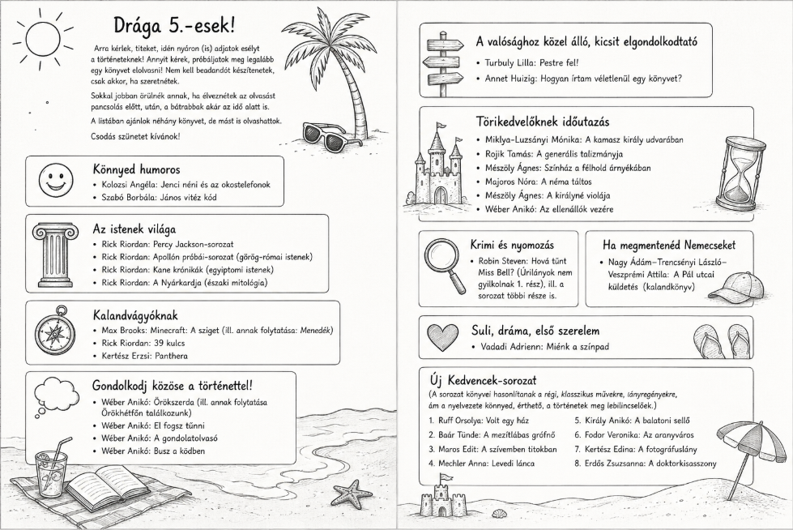

A cél: legalább egy könyvet mindenki olvasson el a nyáron! Aki szeretne, bármilyen beadandót készíthet az olvasottakból. Természetesen lehet más könyveket is választani.

